SCHELL Oberteil POLAR II
SCHELL

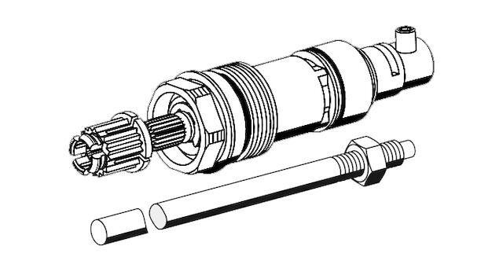Eigenschaften
GTIN:
4021163158632
HAN:
222360099
Art des Zubehörs
Spindel
Produktserie
POLAR II

